COMMUNIQUÉ DE PRESSE
Würth Elektronik présente ses inductances céramique multicouche WE-MK
Inductances haute fréquence à faible encombrement avec marquage de la polarité
Waldenburg (Allemagne), le 17 septembre 2020 – Des bobines RF performantes intégrées dans une structure céramique multicouche – avec WE-MK, Würth Elektronik propose une large gamme d’inductances CMS avec une fréquence de résonance élevée (jusqu'à 10 GHz). WE-MK est disponible en trois tailles – 0201, 0402 et 0603 – ainsi qu’en différentes valeurs d’inductance de 1 nH à 470 nH.
Les inductances WE-MK ont une inductance très stable sur toute la plage de température de fonctionnement de -55 °C à +125 °C avec des tolérances d’inductance de ±5 % ou ±0,3 nH. Cette inductance convient à divers types de circuits à hautes fréquences et est privilégiée pour adapter les antennes ou les circuits d’accord.
Détail extrêmement utile : les composants WE-MK ont des marquages de polarité. Ces informations permettent de réduire le couplage mutuel entre des inducteurs placés à proximité les uns des autres.
Toutes les inductances multicouches en céramique de Würth Elektronik sont disponibles en stock. Des échantillons gratuits sont disponibles.

Images disponibles
Les images suivantes peuvent être téléchargées sur Internet pour impression : http://www.htcm.de/kk/wuerth

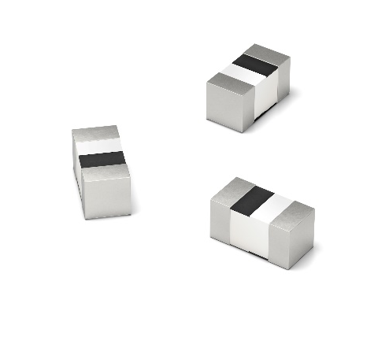Source : Würth Elektronik
Inductances céramique multicouche WE-MK

À propos du groupe Würth Elektronik eiSos
Le groupe Würth Elektronik eiSos est un fabricant de composants électroniques et électromécaniques pour l'industrie électronique et un facilitateur technologique pour des solutions électroniques pionnières. Würth Elektronik eiSos est l'un des plus grands fabricants européens de composants passifs et est actif dans 50 pays. Les sites de production situés en Europe, en Asie et en Amérique du Nord fournissent un nombre croissant de clients dans le monde entier.
La gamme de produits comprend : composants CEM, inductances, transformateurs, composants RF, varistances, condensateurs, résistances, quartz et oscillateurs, modules de puissance, bobines pour le transfert de puissance sans fils, diodes électroluminescentes, connecteurs, Composants pour alimentations, switchs, boutons-poussoirs, plots de connexion de puissance, porte-fusibles, capteurs et solutions pour la transmission de données sans fils.
L'orientation service inégalée de la société se caractérise par la disponibilité de tous les composants du catalogue en stock sans quantité minimum de commande, des échantillons gratuits et une assistance étendue via un personnel technico-commercial et des outils de sélection.
Grâce à son partenariat technologique avec l’équipe de Formule E Audi Sport ABT Schaeffler et à son soutien à la série de courses de Formula Student, la société démontre sa force novatrice en matière de mobilité électrique
(www.we-speed-up-the-future.com).
Würth Elektronik fait partie du groupe Würth, leader mondial sur le marché des techniques d'assemblage et de fixation. La société emploie 7300 personnes et a réalisé un chiffre d'affaires de 822 millions d'euros en 2019.
Würth Elektronik : more than you expect !
Plus amples informations sur le site www.we-online.fr
Autres informations :  Würth Elektronik France  Christophe Blanc  1861, Avenue Henri Schneider  CS 70029  69881 Meyzieu Cedex  France  Mob : +33 6 74 97 50 21  Courriel :  christophe.blanc@we-online.com  www.we-online.fr | Contact presse :  HighTech communications GmbH  Brigitte Basilio  Brunhamstrasse 21  81249 München  Allemagne  Tél : +49 89 500778-20  Fax : +49 89 500778-77  Courriel : b.basilio@htcm.de  www.htcm.de

